Муниципальное бюджетное общеобразовательное учреждение «Центр образования № 12 имени Героя Советского Союза И.А.Маликова»

Проект по развитию речи «Домашние животные» в старшей коррекционной (логопедической группе) с использованием ИКТ

**Подготовили:** Анохина А.А

Анохина Т.Н

г.Ногинск 2019.

**Участники:** воспитанники  старшей логопедической группы,  педагоги группы, родители воспитанников.

**Тип:**познавательно-воспитательный.

**Продолжительность:** краткосрочный – 1 неделя.( 3 неделя ноября)

**Пояснительная  записка.**

   Воспитание бережного и заботливого отношения к животным имеет большое значение в дошкольный период в жизни ребенка. Мир животных чрезвычайно привлекателен и животные в доме - важный фактор воспитания. Это не удивительно, ведь каждой матери и каждому отцу хочется, чтобы их дети были добрыми, сердечными, отзывчивыми. По словам ученого «Не может быть добрым человек, который не любит животных, который никогда не проявил о них заботу». Вовлекая ребенка в совместную деятельность по уходу за домашними питомцами, взрослые развивают в нем чуткость, умение понимать другую жизнь, побуждают к сочувствию, воспитывают готовность помогать делом. Мы, взрослые, должны научить ребенка правильному общению с животными. Мягкости и не назойливости, умению считаться с желаниями четвероногого друга, чувствовать его состояние. Эти бесценные нравственные качества, без которых не могут развиваться гуманистические задатки в личности ребенка.

**Актуальность:**

  Дети с домашними животными  сталкиваются с малых лет, узнают об их ласке, любви, учатся заботиться о них, но очень важно научить детей бережному отношению к ним. Общение с животными, если оно происходит бесконтрольно, может принести не только пользу, но и вред развивающейся личности ребенка. Прежде всего, ребенок не знает, что можно делать, а что нельзя, что для животного вредно, а что полезно. Кроме того, при тесном контакте с животным, малыш обязательно захочет удовлетворить свою любознательность и втянуть его в игру. Без контроля и руководства взрослых такое общение может оказаться вредным и даже опасным как для животного, так и для ребенка.

**Цель:** формировать представления детей о домашних животных; привлечь родителей к более тесному сотрудничеству в проектной деятельности.

**Задачи:**

* Расширить и обогатить знания  детей о домашних животных,  об условиях необходимых для их жизни и обитания.
* Развивать речь, мышление, познавательный интерес, любознательность, воображение, творческие способности,  обогащать словарный запас.
* Воспитывать доброе, бережное отношение к животному миру.
* Активизировать совместную деятельность детей и родителей.

**Этапы реализации проекта.**

**1 этап: Подготовительный:**

* Анализ предметной среды.
* Подготовка  материала  вместе с родителями и детьми для их самостоятельной деятельности (энциклопедии, иллюстрации, фотографии, раскраски и т.д.)
* Подготовка детской литературы, дидактических и подвижных   игр.
* Изучение интернет – ресурсов
* Создание презентаций  о домашних животных.
* Разработка сценариев мероприятий

**2 этап: Основной:**

**Совместная деятельность педагогов с детьми.**

|  |  |  |
| --- | --- | --- |
| Перспективное планирование по реализации проекта | | |
| Образовательная область | Основные цели и задачи | Тема |
| Социально – коммуникативное развитие | Социализация, развитие общения, нравственное воспитание | Сюжетно – дидактическая игра «Животноводы»  Цель: Развивать социальные навыки детей. Умение договариваться, сговариваться на игру, распределять роли, искать адекватные выходы из конфликтных ситуаций. Развивать умение создавать и изменять игровую среду в зависимости от замысла игры. |
| Формирование основ безопасности | Обсуждение ситуации «Что сначала, что потом»  Цель: Обсудить опасные ситуации и последствия после них. |
| Беседа «Правила поведения при общении с животными».  Цель: формировать умение действовать в опасной ситуации, навыки безопасного поведения; умение осознавать, что следует быть осторожными с домашними животными, не раздражать их, опасаться агрессивных действий с их стороны, и главное-необходимость ухаживать за ними. |
| Познавательное развитие | Ознакомление с миром природы | Беседа «Домашние животные». Цель: уточнить знания о домашних животных; воспитывать любознательность. |
| Просмотр познавательных мультимедиа  презентаций «Домашние животные»  Цель: развитие познавательного интереса, любознательности. |
| Рассматривание энциклопедий«Домашние животные»  Цель: развитие познавательного интереса, любознательности. |
| Беседа «Животные – наши  помощники»  Цель: Прививать бережное отношение и любовь к домашним животным. |
| Организованная образовательная деятельность.  Тема: «Домашние животные».  Программное содержание.  Закрепить названия домашних животных и их детенышей, знания об их назначении и пользе для человека. Развивать социальные навыки, умение отстаивать свое мнение. Формировать знание о взаимосвязи всего живого в природе. Воспитывать любознательность, уважение к труду людей, работающих в сельском хозяйстве. |
| Приобщение к социокультурным ценностям | Сюжетно-ролевая игра  «Ветеринарная лечебница»  Цель: вызвать у детей интерес к профессии ветеринарного врача; воспитывать чуткое, внимательное отношение к животным, доброту, отзывчивость, культуру общения. |
| Речевое развитие | Развитие речи | Организованная образовательная деятельность с использованием ИКТ.  Тема: Животные. Домашние животные. Согласование числительных *один, одна* с существительными в роде.  Программные задачи. Закрепить представления о домашних животных, их внешнем виде, образе жизни, повадках. Учить детей соотносить на слух и правильно согласовывать в речи существительные мужского и женского рода с числительными *один, одна* и подбирать существительные к этим числительным. Развивать словообразование названий детёнышей с суффиксами –*онок, енок, ат, ят.*Воспитывать у детей познавательный интерес к окружающему миру. |
| Приобщение к художественной литературе | Чтение Л.Н Толстого«Котенок». Цель: формировать осознанное отношение к нормам морали, социально-нравственную сферу, воспитывать гуманные чувства. |
| Чтение рассказа Н. Носова «Живая шляпа»  Цель:научить выделять и понимать юмор в произведениях писателей, сравнивать события рассказа с жизнью; повеселить детей; развить речь, память, воображение. |
| Отгадывание загадок о домашних животных с использованием ИКТ.  Цель: уметь внимательно слушать загадку, выделять главные признаки, соотносить их с конкретным животным, называть его и объяснять, как отгадывал загадку. |
| Художественно – эстетическое развитие | Изобразительная деятельность. Рисование. | Организованная образовательная деятельность.  Тема: «Усатый-полосатый».  Программное содержание.  Учить детей передавать в рисунке образ котенка.  Закреплять умение изображать животных, используя Навыки рисования кистью и красками (или восковыми мелками).  Развивать образное      восприятие и воображение. Вызывать радость от созданного изображения. Учить видеть разнообразие изображений, выразительность образа. |
| Изобразительная деятельность. Лепка. | Организованная образовательная деятельность.  Тема: «Козлик».  Программное содержание. Продолжать учить детей лепить фигуру по народным (дымковским) мотивам; использовать прием раскатывания столбика, сгибая его и разрезания стекой с двух концов(так лепятся ноги).Развивать эстетическое восприятие. |
| Музыкально-художественная деятельность. | Пение: «От носика до хвостика» Парцхаладзе.  Цель: упражнять в пении естественным голосом, чётко проговаривать слова. |
| Музыкально-ритмическое упражнение «Кот – Царапка»  Цель: развивать чувство ритма, сочетать пение с движением и музыкой. |
| Слушание: «Голодная кошка и сытый кот» В. Солманова.  Цель: формировать умение внимательно слушать пьесу до конца, отвечать на вопросы по содержанию пьесы, упражнять в импровизации образов животных. |
| Физическое развитие | Формирование начальных представлений о здоровом образе жизни. | Решение проблемных ситуаций «Завтракаем с Дружком».  Цель: развивать умение анализировать поступки. |
| Физическая культура | Утренняя гимнастика «Животные»  Цель: создать эмоционально положительный настрой; повысить активность. |
| Подвижные  игры «Кот и мыши», «Лохматый пёс», «Овцы и волк», «Кролики» Цель: учить чётко проговаривать текст в игре, соблюдать правила игры, действовать быстро, ловко; повышать двигательную активность. |

**Совместная деятельность педагогов с родителями:**

* Информация для родителей «Домашние животные в жизни ребенка».
* Консультация для родителей «Почему детям необходим контакт с животными?»
* Памятка для родителей «Если вы решили завести питомца».

**Совместная деятельность родителей с детьми:**

* Беседы родителей с детьми о домашних животных.
* Выполнение творческих заданий.
* Помощь детям в выставке рисунков.
* Чтение художественной литературы дома.
* Помощь в создании альбома.

**3 этап: Итоговый:**

Оформление альбома «Мои любимые домашние питомцы»

**Выводы:**

В процессе проживания темы проекта дети проявили активный познавательный интерес.Проект предоставил каждому ребенку возможность не только получать знания, но и развивать творческие способности, формировать коммуникативные навыки,  приобретать знания из различных источников, анализировать факты, высказывать собственные суждения, дети с удовольствием рассказывали о своих питомцах, делились информацией со сверстниками.

Полученные знания  способствовали развитию у детей ответственности за того кого приручили.

Реализация этого проекта способствовала   сближению родителей, детей и педагогов. Ведь ничто  так не сближает, как совместное творчество и открытие чего-то нового.

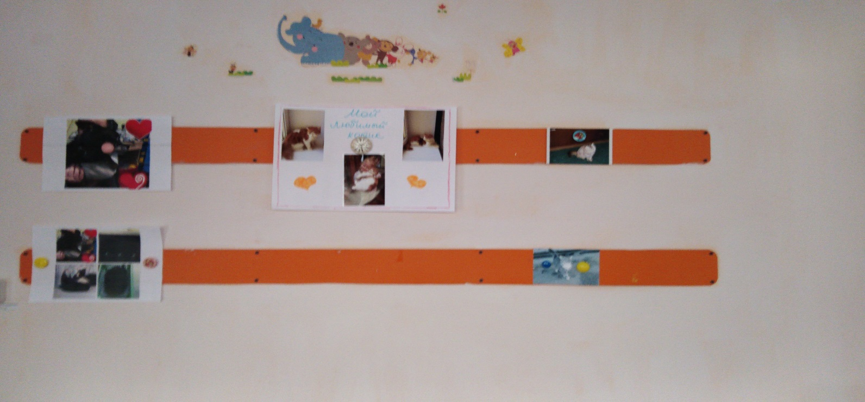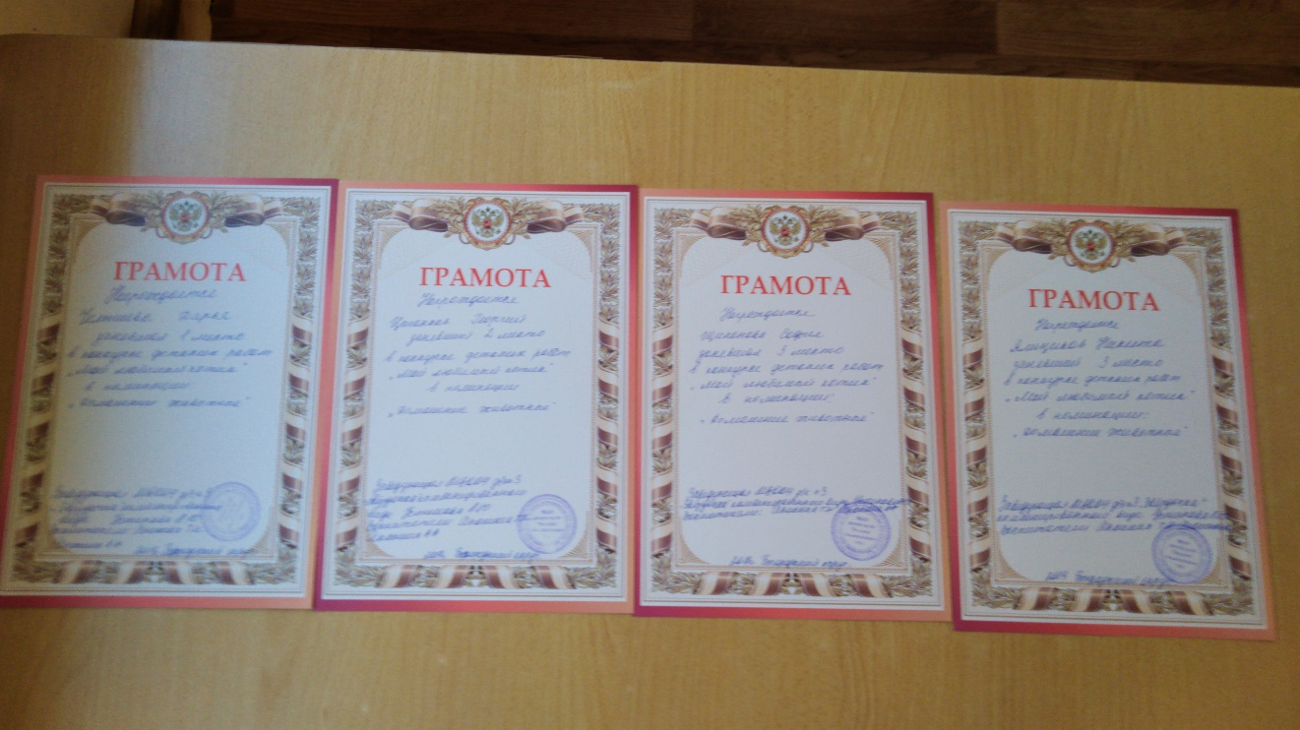

***Консультация для родителей***

избежать неприятных последствий.  
*Эмоциональная восприимчивость и отзывчивость*   
Дети, у которых есть животные, учатся распознавать эмоции других. Собака и кошка не могут сказать, о чем думают, чего хотят, какие чувства испытывают. Так что ребенку приходится угадывать, понимать. И это потом поможет ему в общении не только с животными, но и людьми.   
*Успокоение*  
Кроме того, общение с представителями животного мира действует на большинство детей, как правило, успокаивающе. Недаром говорят, что лучшее средство от стресса – это урчащая кошка на коленях. Погладить кота, потрепать собаку и увидеть, как пес преданно машет хвостом и радуется своему хозяину, - все это успокаивает ребенка и поднимает ему настроение. С собакой или кошкой можно «поговорить», можно почувствовать себя лучше, если пес положит свою добрую теплую морду ему на руки. А мурлыкание котов ученые давно сравнивают с сильнодействующими успокоительными.   
*Польза для здоровья*  
Зверь в доме укрепляет иммунитет ребенка. К этому выводу пришли ученые после многочисленных исследований. Питомец делает дом нестерильным, и детский организм учится справляться с разными микробами и бактериями. По статистике, дети, которые растут с животными, меньше страдают от астмы и аллергии. Кроме того, с кошкой нужно играть, изображая «мышку», с собакой нужно регулярно проводить время на улице, на свежем воздухе. Гулять придется даже тем детям, которых из-за компьютера не выгонишь. Принцип «животному нужно двигаться, чтобы быть здоровым» подействует и на ваше чадо.  
*Забота о потомстве и тех, кто слабее*  
Умение заботиться о живом существе поможет ребенку, когда он вырастет, и будет воспитывать собственных детей. А еще ребенок, у которого есть животное, не будет жестоким, ведь с самого детства вы объясните ему, что кота нельзя дергать за хвост, иначе ему может быть больно. А причинять боль другим нельзя.   
Среди всех этих плюсов обязательно будут и минусы, но они не смогут перевесить то доброе, что привнесёт в вашу семью маленький пушистый комочек.

**И в заключение несколько слов о том, когда не стоит заводить животное, как бы Вам или Вашим детям этого и не хотелось.**  
• Если Вы сами не любите птиц, котов, собак и прочую живность.  
• Если у вас самого совершенно нет времени следить за животным, не рассчитывайте, что все заботы возьмет на себя ваше дитя. Потребуется много времени, чтобы научить его ухаживать даже за рыбками, свинкой или хомячком, не говоря уже о более крупных животных.  
• Если Ваш ребенок склонен к агрессивному поведению и часто «взрывается», скандалит, дерется, кусается, может разбить какой-то предмет или ударить кого-то. Ребенок сразу не изменится, а вот питомец может серьезно пострадать. Да и ваш наследник, после того как нанесет вред живому существу, будет чувствовать себя «плохим». Сначала посоветуйтесь с детским психологом.  
• Если у ребенка аллергия. Причем понять это невозможно, просто погладив собачку в парке. Если у ребенка или у кого-то из родителей есть аллергическая реакция на любое животное, стоит сначала сходить на консультацию к врачу, а потом провести с собакой или кошкой (или даже морской свинкой) хотя бы несколько часов в квартире. Иначе, когда окажется, что организм ребенка питомца не переносит, будет очень сложно отнять зверюшку. Да и для животного такие перемены - серьезный стресс.